Gentile Socio (cliente, etc.), Gentile Socia,

la cooperativa sociale CIDAS propone un progetto che per la sua attualità e validità sociale abbiamo deciso di sostenere e promuovere.
A nostro avviso si tratta di un’idea che può rappresentare un’opportunità davvero interessante per te:

se all’interno della tua abitazione hai una o più stanze che attualmente non utilizzi, attraverso il progetto CONTATTO – abitare cooperativo, potrai cederla in affitto a uno studente o a una studentessa fuori sede e così, con il supporto di un’équipe che ti accompagnerà passo passo, otterrai di:

- aggiungere un extra alle tue entrate ordinarie
- attivare una relazione di reciproco scambio, di condivisione e di collaborazione con il tuo ospite.
Ad esempio lo studente ti accompagna a fare la spesa oppure impartisce ripetizioni a tuo figlio e tu lo aiuti ad orientarsi in una città che non conosce.

Per aderire ti basta compilare il modulo online che trovi a questo link.

La tua adesione verrà vagliata dagli esperti di CIDAS che si occuperanno di individuare lo studente o la studentessa che risulta più idoneo, per caratteristiche e attitudini, a una coabitazione con te o con il tuo nucleo familiare.

COSA SUCCEDE DOPO LA TUA CANDIDATURA
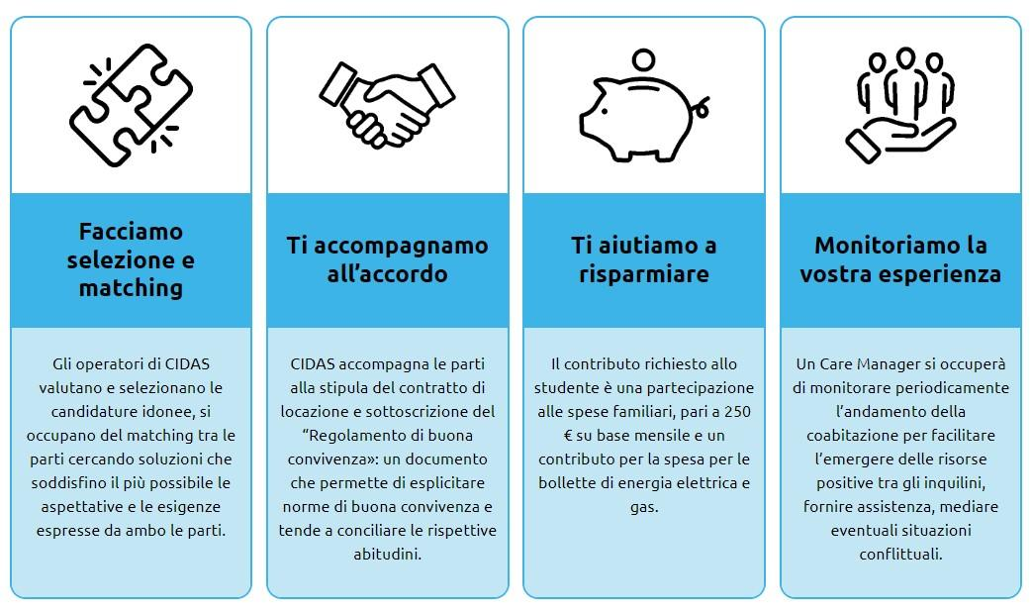
-------------------------------------------------------------------------------------

Approfondisci il progetto sul sito: www.progetto-contatto.it

Per qualsiasi necessità è possibile contattare l’équipe di progetto ai seguenti recapiti:
tel. 342 9539 141
email: info@progetto-contatto.it

Il progetto è nato da un’idea di Cooperativa CIDAS
ed è realizzato in collaborazione con il Comune di Ferrara e l’Università degli Studi di Ferrara

